СОГЛАСОВАНО |  |  | УТВЕРЖДАЮ
Субъект предпринимательской деятельности
Прохоров Георгий Валерьевич
____________ (подпись)
«___» ____________ 2018 г.
(м.п.)

Автоматозированная система управления
работой медицинского центра
МЕДНЕАН

Техническое задание

(приложение к договору № ____)

Листов: 23

Черновцы
2018

Oбщие сведения

Назначение документа
Настоящее Техническое задание определяет требования и порядок разработки автоматизированной системы управления работы медицинского цетра «МЕДНЕАН», в дальнейшем АСУ

Наименование Исполнителя и Заказчика
Заказчик | Медицинский центр «МЕДНЕАН»  Адрес:
Исполнитель | СПД Прохоров Георгий Валериевич  Адрес:

Краткие сведения о компании
Медицинский центр «МЕДНЕАН» (в дальнейшем МЦ) занимается предоставлением медицинских услуг.
До настоящего времени МЦ имел свою АСУ, которая перестала удовлетворять растущие запросы.

Основание для разработки АСУ
Основанием для разработки АСУа является Договор №__ от ___________ между Исполнителем и Заказчиком.

Плановые сроки начала и окончания работ по созданию АСУ
Начало работ: 08.03.18
Окончание работ: 08.06.18
Содержание и длительность отдельных этапов работ приведены в разделе 5 настоящего ТЗ. Сроки, состав и очередность работ являются ориентировочными и могут изменяться по согласованию с Заказчиком.

Порядок оформления и предъявления результатов работ
Работы по созданию АСУ производятся и принимаются поэтапно.
По окончании каждого из этапов работ, перечисленных в разделе 5 настоящего ТЗ, Исполнитель представляет Заказчику соответствующие результаты, и стороны подписывают Акт сдачи-приемки работ.

Назначение и цели создания АСУ.

Назначение АСУ
АСУ должна заменить часть ручной работы МЦ с целью ускорения и оптимизации работы с пациентами.

Цели создания АСУа

Основные цели создания АСУа
Цели АСУ:
– максимально автоматизировать работу регистратуры;
- оптимизировать режим работы врачей-терапевтов;
- автоматизировать работу врача-диагноста;
- создать электронную очередь пациентов;
- составление статистики;

Требования к АСУ

Требования к АСУ в целом

Требования к структуре и функционированию АСУ
АСУ должен представлять собой информационную структуру, доступную в сети Интернет под доменным именем mednean.com.ua (например).
АСУ должен состоять из взаимосвязанных разделов с четко разделенными функциями.

Требования к персоналу
Для поддержания АСУа и эксплуатации веб-интерфейса системы управления АСУ (CMS) от персонала не должно требоваться специальных технических навыков, знания технологий или программных продуктов, за исключением общих навыков работы с персональным компьютером и стандартным веб-браузером (например, Google Chrome).

Требования к сохранности информации
В системе управления АСУ должен быть предусмотрен механизм резервного копирования структуры и содержимого базы данных. Процедура резервного копирования должна производиться ЕЖЕДНЕВНО сотрудником, ответственным за поддержание АСУ .

Требования к разграничению доступа
Информация, размещаемая на АСУ не является общедоступной.
Пользователей АСУа можно разделить на 3 части в соответствии с правами доступа:
- Врачи.
- Регистратор (сотрудник Заказчика)
- Администратор (сотрудник Исполнителя)
- Главврач.

Врачи имеют доступ только к своей странице (функционалу) АСУ.

Доступ к административной части имеют пользователи с правами регистратора и администратора.
Регистратор может добавлять\удалять\редактировать объекты всех таблиц АСУ.. Не имеет доступа к разделу «Статистика»
Администратор на этапе разработки тестирования имеет все права, после окончания работ его доступ анулируется и все его права переходят к Регистратору.

Главврач имеет все права.
Доступ к административной части должен осуществляться с использованием уникального логина и пароля. Логин выдается администратором АСУ..
Для обеспечения защиты от несанкционированного доступа к административной части при составлении паролей рекомендуется придерживаться следующих правил:
- Длина пароля должна быть не менее 8 символов.
- Пароль должен состоять из цифр и латинских букв в разных регистрах; желательно включать в пароль другие символы, имеющиеся на клавиатуре (например, символы / ? ! < > [ ] { } и т.д.)
- Пароль не должен являться словарным словом или набором символов, находящихся рядом на клавиатуре. В идеале пароль должен состоять из бессмысленного набора символов.
- Все пароли необходимо менять с определенной периодичностью, оптимальный срок - от трех месяцев до года.

Требования к функциям (задачам), выполняемым АСУ

Основные требования

Структура АСУ
АСУ должен состоять из следующих разделов:
- Админ-панель;
- Регистрация пациента;
- Диагностика пациента;
- Назначение процедур;
- Управление общей очередью на различные процедуры - Панель очереди;
- Просмотр\коррекция данных о пациенте в очереди (статус, баланс);
- Рабочее место врача-физиотерапевта (вызов на процедуру, запись замечаний);
- Сервис пациента (прием денег, присвоение статуса, поселение в гостиницу идр)
- Статистика;
- Отчетность;

Навигация
Пользовательский интерфейс АСУ должен обеспечивать наглядное, интуитивно понятное представление структуры размещенной на нем информации, быстрый и логичный переход к разделам и страницам. Навигационные элементы должны обеспечивать однозначное понимание пользователем их смысла: ссылки на страницы должны быть снабжены заголовками, условные обозначения соответствовать общепринятым. Графические элементы навигации должны быть снабжены альтернативной подписью.
Система должна обеспечивать навигацию по всем доступным пользователю ресурсам и отображать соответствующую информацию. Для навигации должна использоваться система контент-меню. Меню должно представлять собой текстовый блок (список гиперссылок) в левой колонке или в верхней части страницы (в зависимости от утвержденного дизайна).
Для разделов, содержащих подразделы, должно быть предусмотрено выпадающее подменю.
При выборе какого-либо из пунктов меню пользователем должна загружаться соответствующая ему информационная страница (новостная лента, форма обратной связи и пр.), а в блоке меню (или в основной части страницы в зависимости от утвержденного дизайна) открываться список подразделов выбранного раздела.

Наполнение АСУ (контент)
Содержимое всех разделов АСУа должны формироваться программным путем на основании информации из базы данных на сервере. Заказчик предоставляет Исполнителю по требованию самый свежий дамп (копию) базы.
Модификация содержимого разделов должна осуществляться посредством администраторского графического веб-интерфейса (системы управления АСУ), который без применения специальных навыков программирования (без использования программирования и специального кодирования или форматирования) должен предусматривать возможность редактирования информационного содержимого АСУ. Наполнение информацией должно проводиться с использованием шаблонов страниц АСУ.
.

Требования к функциональным возможностям

Функциональные разделы АСУ.
Для отображения текущего состояния АСУ (очередь пациентов, загруженность кабинетов, финрасчеты и др. ) Исполнитель создает графический интерфейс пользователя (в дальнейшем ГИП).
Для экономии места не все страницы ГИП содержат стандартные элементы веб-страницы (шапку, подлжку, логотип).
Все страницы ГИП исполняются с использованием стилей, согласованных с Заказчиком. Более детально по стилям в разделе 3.2.3

Главная страница
На главной странице должна быть представлена форма авторизации. Шапка , подложка , логотип. В зависимости от авторизации пользователь автоматически попадает на свою страницу.

Регистратура.
Войдя утром на свою страницу регистратор заносит в очередь список пациентов, которые были предварительно записаны на этот день.
Если пациент не прошел диагностику (а значит не получил направление на процедуры), то первым делом его автоматически направляют на диагностику. Такой пациент имеет в очереди красный цвет (например) .
Пройдя диагностику и получив список рекомендуемых процедур, пациент автоматически попадает а в общую очередь. Из списка процедур Регистратор назначает пациенту те, которые он может пройти сегодня (???) или автоматически(???). Более детально об очереди изложено в разделе «Электронная очередь». В дальнейшем регистратор не имеет касательства к очереди, но имеет права доступа и при необходимости может внести изменения..
Регистратор может:
- зарегистрировать пациента;
- поставить\удалить пациента в общую очередь;
- назначить пациенту процедуры на сегодня(???)
- присвоить пациенту статус. По статусу см подробнее в разделе «Статус».
- записать пациента на любой день;
- посмотреть финансовую историю пациента;
- внести запись в события о получении денег, РАССЧЁТЫ;
- поселить\выселить в гостиницу;
- посмотреть прохождение курса лечения (что назначено и что пройдено);
- приостановить\ возобновить нахождение пациента в очереди;
- распечатать пациенту необходимые документы (справки, выписки ...).
- просмотреть историю событий пациента;

Диагностика
Врач диагност:
- ставит диагноз и заносит его в компьютер;
- графически выделяет на рисунке место, куда следует обратить внимание;
- определяет список и очередность (???) процедур для курса лечения.
- фиксирует время начала диагностики и окончание.
- декларирует, что он свободен или занят;
- декларирует начало и конец рабочего дня;

Врач-терапевт
Врач-терапевт :
- фиксирует время начала процедуры и окончание.
- декларирует, что он свободен или занят;
- декларирует начало и конец рабочего дня;

Статистика.
К странице «Статистика» имеет доступ только главврач.
Статистика считается (на данном этапе обсуждения) по следущим пунктам:
- уплаченная сумма за текущий день;
- ожидаемая сумма за текущий день (количество сделанных процедур умнож на цену);
- список сегодняшних должников;
Список пунктов статистики оговаривается отдельным Документом.

Требования к дизайну

Общие требования
Стиль АСУа можно описать как современный, деловой. В качестве фонового цвета рекомендуется использовать белый или светлые оттенки голубого и зелёного.

Дизайн рабочих мест.
Дизайн рабочих мест В ОКОНЧАТЕЛЬНОМ ВАРИАНТЕ оговаривается отдельно Заказчиком и граф-дизайнером. Исполнитель не является граф-дизайнером.
- Разработчик на промежуточных этапах представляет Заказчику РАБОЧИЙ вариант дизайна (деловой стиль).
- Дизайн разрабатывется отдельно для десктоп и мобильной версии.
- Заказчик представляет Разработчику отдельным документом детали дизайна для каждого случая (десктоп, смартфон, планшет).

Требования к видам обеспечения

Требования к информационному обеспечению

Требования к хранению данных
Все данные АСУ должны храниться в структурированном виде под управлением нереляционной СУБД MongoDB. Исключения составляют файлы данных, предназначенные для просмотра и скачивания (изображения, , документы и т.п.). Такие файлы сохраняются в файловой системе, а в БД размещаются ссылки на них.

Требования к языкам программирования
Для реализации статических страниц и шаблонов должны использоваться языки XHTML 5.0 и CSS. Исходный код должен разрабатываться в соответствии со стандартами W3C (HTML 5.0).
Для реализации интерактивных элементов клиентской части должны использоваться языки Angular.Js
Для реализации бизнесс-логики и слоя доступа к базе данных должен использоваться язык программирования Java EE 8.0 Framework SpringBoot.

Требования к лингвистическому обеспечению
АСУ должен быть выполнен на украинском языке.

Требования к программному обеспечению
Программное обеспечение клиентской части должно удовлетворять следующим требованиям:
- Только Chrome или Mozilla.

Требования к аппаратному обеспечению
Сервер предоставляется Заказчиком.
Аппаратное обеспечение серверной части должно удовлетворять следующим требованиям:
- оперативная память - 16 ГБ;
- жесткий диск — 500 ГБ.
- источник бесперебойного питания минимум на 5 мин работы.
Заказчик также предоставляет Разработчику место для резервного копирования базы.
Ориентировочный внутренний сервер Supermicro 5019S-L (ONX_0012)

Сущности и объекты системы.
4.1. Персона
- Фамилия;
- Имя;
- Отчество;
- Геолокация;
- Телефон;

4.1.1 Терапия
- Персона;
- Название диагноза;
- Код диагноза по ГОСТ
- Время постановки;
- Рекомендации врачам;
- Графическое изображение проблемных областей;
- Список процедур на весь курс лечения, какие и сколько
- Список уже пройденных процедур, какие и сколько

4.2. Процедура
- Название;
- как часто можно делать;
- после чего нельзя делать;
- после чего нужно делать;
- перед чем нельзя делать;
- перед чем нужно делать;
- с чем чередуется;
- цена;
Заказчик предоставляет все ограничения на каждую процедуру.(карта)

4.3. Врач-терапевт
- Фамилия;
- Имя;
- Отчество;
- Дата рождения;
- Телефон;
- Специальность;
- Отделение;
- Кабинет.
4.5. Пациент (персона в очереди);
- персона;
- диагноз;
- список назначенных регистратором на сегодня процедур; ()
- статус; (VIP, BUSSINESS ...)
- время ожидания в очереди от последней процедуры;
- баланс, то есть аванс минус оплата за пройденные процедуры;
- состояние (ожидает, на процедуре, временно выбыл … )

4.6. Журнал очереди;
- пациент;
- время события;
- событие; подробнее по событиям в разделе «События» ;
- процедура;
- врач\регистратор;

4.7. События;
Регистрация:
- пациент зарегистрирован,
- пациент назначен на такой-то день,
- пацпенту назначен сегодня регистратором на такую-то (одну) процедуру;
- пациент поставлен в общую очередь,
- пациент исключен из очереди на время прохождения процедуры;
- пациент исключен из очереди на сегодня,
- пациент внес деньги; (аванс, расчет налмчными, карточкой)

Диагностика:
- врач-диагност свободен;
- врач-диагност приглашает пациента на прием;
- диагност занят ;
- диагност поставил пациенту диагноз;
- диагност назначил пациенту процедуры;

Физиотерапевтические процедуры:
- пациент приглашен на процедуру;
- пациент находится на процедуре,
- пациент закончил процедуру,
- пациент не явился на процедуру;
- врач пришел на работу,
- врач занят;
- врач свободен,
- врач закончил работу.

4.8. Электронная очередь. Основная идея.
В общечеловеческом понимании электронная очередь не похожа на очередь в поликлинике.
Это алгоритм, который высчитывает , какой пациент в данный момент идет на данную процедуру.
Этот алгоритм срабатывает каждый раз , когда в журнале очереди появляется событие «Врач свободен» , «Пациент закончил процедуру», «Пациент поставлен в очередь».
АСУ формирует список пациентов, которые записаны на эту процедуру.
Этот список отсортирован согласно статуса пациента и времени ожидания в очереди.
Также учитываются ограничения на процедуру, см раздел «Ограничение процедур» и наличие аванс, досточного для оплаты этой процедуры (как вариант).
Учитывая всё вышеизложенное АСУ выбирает пациента и посылает приглашение на процедуру. Это приглашение появляется на компьютере регистратора или же приходит ему на смартфон (мобильное приложение типа «Личный кабинет пациента» на этом этапе предусматривается.).
Регистратор голосом приглашает пациента на процедуру и закрывет на своем компьютере баннер с приглашением. Это закрытие отражается в журнале как «Приглашен на процедуру».
Если пацент таки не принял приглашение (мало ли чего, например, давление поднялось), то через 5 минут в журнале автоматически появляется запись события «пациент не явился» , «пациент исключен из очереди» и «врач свободен». После чего очередь опять пересчитывается и уже другой пациент получает прилашение.
Электронная очередь автоматически просчитывает состояние каждого пациента и размещает его на экране в разных цветах. Более подробнее о состояниях в разделе «Состояния».

4.8.1 Состояния пациента в очереди;
- записан на этот день, но ещё не явился;
- явился и поставлен в очередь;
- баланс такой-то;
- столько-то минут ждет своей очереди;
- на процедуре;
- ждет диагностику, то есть процедуры ещё не назначены;
- прошёл столько-то процедур из стольки-то назначенных;

4.8.2 Статус пациента в очереди;
- VIP; - Бизнес;
- Всё включено; - Социальный;

4.9 Панель отображение очереди. (Эскизно)
Регистратор видит всех пациентов на двух экранах. Общая очередь на все процедуры и очередь покабинетно.
4.9.1 Общая очередь.
4.9.1.1 Пациент в очереди. Характеристики.
Каждый пациент отображен примерно ледующим графическим объктом:

SOC Иван Иванов 3/5 30 А -1000

VIP Петр Петров 2/7 04 Т 5000

где SOC - статус социальный; (VIP, BUS, ALL, SOC)
3/5 - прошел 3 процедуры из 5 назначенных
30 - 30 минут ожидает следующую процедуру;
А - активен; П- на процедуре, Т — временно приостановлен,
5000 - на балансе 1000грн, это то что осталось от аванса после 2х процедур;
-1000 - долг за процедуры 1000гр
Каждый элемент объекта можно отобразить своим цветом с градиентом. Например, если пациент ожидает до 15 минут, то отобразить на зеленом фоне, до 40 мин — на желтом., более 1.5 часов на красном.
Кликая правой кнопкой на пациенте можно получить полную информацию, внести аванс, изменить статус, поселить в гостиницу и т.д.
Данное представление эскизное и требует доработки и согласование с дизайнером.

4.9.1.2 Пациент в очереди. Эскиз дизайнера.

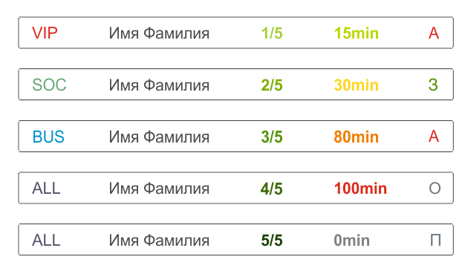

4.9.1.2 Первая панель Общая очередь. Эскиз.
Общая очередь всех пациентов на все процедуры выглядит примерно так:
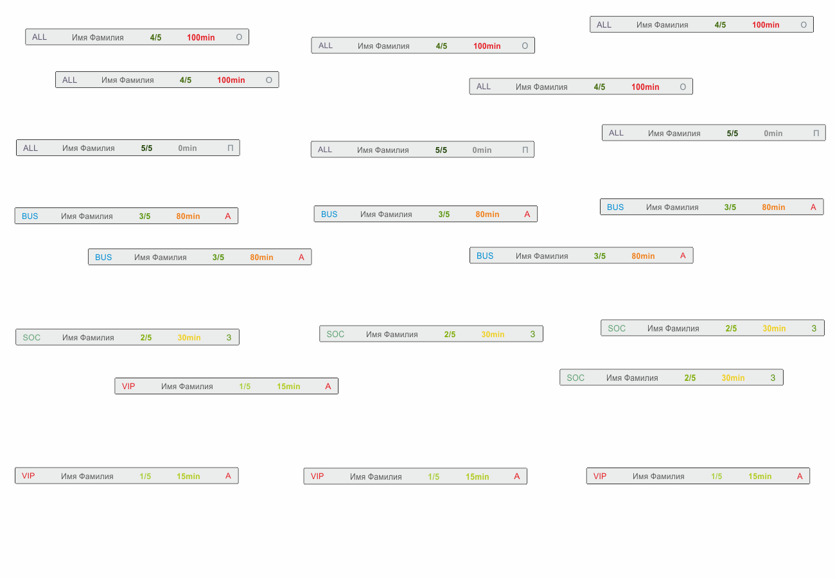

Пациент , который сегодня не прошел ни единой сегодняшней процедуры помещается в самы низ экрана. По мере прохождения процедур пациент поднимается вверх экрана.

4.9.1.3 Вторая панель. Покабинетная очередь. Эскиз.
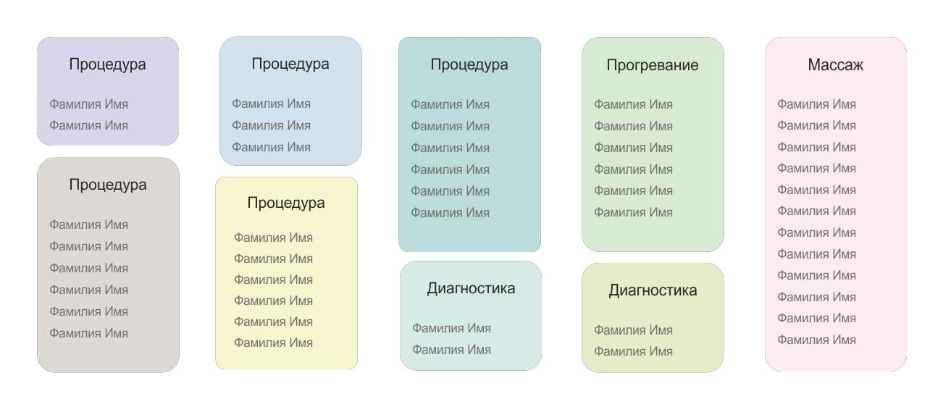
- Один пациент может стоять в нескольких очередях одновременно;
- Каждая процедура имеет на экране своё окно и свой цвет;
- Окно каждой процедуры увеличивется по мере увеличения очереди
- При отсутствии очереди окно процедуры имеет минимальный размер;

Состав и содержание этапов работ по созданию АСУ
5.1 I этап
Длительность 30 дней.
09.03.18 - 08.04.18

Первый этап предусматривает создание условий для «CONCEPT PROOF», т. е. для проверки жизнеспособности идеи. Для этого база данных заполняется тестовыми , а не реальными значениями, чтобы удобней было контролировать состояние системы.
В этой связи элементы проекта будут:
- рабочие окончательные;
- частично рабочие, будут завершены на следующем этапе;
- иммитационные, будут заменены на рабочие на следующих этапах;
- могут вообще отсутствовать на каком-то этапе.

5.1.1 Административная панель таблиц базы данных: Завершен окончательно.
- ПЕРСОНА;
- ПАЦИЕНТ;
- ПРОЦЕДУРА;
- ВРАЧ;

Подробнее об этих таблицах в разделе 4.Сущности и объекты системы.

Работник регистратуры с помощью этой панели сможет сам без помощи программиста
1. Ввести объект (персона\пациент\процедура\врач\).
2. Удалить объект из базы.
3. Скорректировать данные объекта..
4. Просмотреть полную информацию об объекте.
5. Найти объект.

Дизайн панели на данном этапе — деловой рабочий.

Заказчик на следующем этапе силами своего Регистратора заполняет базу контентом с помощью этой Админпанели.
Версия десктоп.. Мобильная версия Админпанели не предусмотрена.

5.1.2 Рабочее место Регистратора. Частично завершено.
Полный функционал Регистратора более подробно описан в разделе 3.2.2.2.2 Регистратор. На первом этапе будет реализовано:
- зарегистрировать пациента;
- поставить\удалить пациента в общую очередь;
- присвоить пациенту статус. (например, «VIP» или «Бизнес»);
- посмотреть прохождение курса лечения (что назначено и что пройдено);
- просмотреть историю событий пациента;
- удалить пациента из очереди;

На этом этапе не предусмотрена возможность изменения Регистратором состояния пациента в очереди. В частности «Произвести расчёты». Остальной фуннкционал будет реализован на втором этапе.
Дизайн деловой рабочий. Версия десктоп.

5.1.3 Панель электронной очереди. Частично завершено.
В результате регистрации фейковых пациентов в Панели очереди выведена вся сегодняшняя ОЧЕРЕДЬ, где все пациенты изображены вместе со своими характеристиками состояния.
По мере прохождения процедур состояние пациента в очереди будет меняться, то есть будет изменяться характеристики..
Дизайн деловой рабочий. Версия десктоп.

5.1.3 Тестовое рабочее место Диагноста. Иммитационное.
Эта панель создается специально для проверки работы Электронной очереди. Реальное Рабочее место Диагноста будет создано на третьем этапе.
Тестовое рабочее место будет выносить диагноз и назначать Пациенту только три процедуры : массаж, вытяжка и прогревание. Исключительно для проверки состояния и продвижения пациента в ОЧЕРЕДИ.
Версия десктоп..

5.1.3 Рабочее место врача. Иммитационное.

Аналогично пункту 5.1.3 . будет тестовое реализовано ТОЛЬКО рабочее место массажиста и прогревальщика.
Будет иметь 4 кнопки :
- врач свободен; - врач занят
- пациент взят на процедуру; - пациент прошел процедуру и освободился;
- врач закончил рабочий день
5.2 II этап (Второй этап)
Длительность 30 дней.
09.04.18 - 08.05.18

Перед началом работ второго этапа Заказчик Передаёт исполнителю документацию по утвержденным стилям:
- рабочего места Регистратора;\
- панели электронной очереди;
- рабочего места врача;

Заказчик временно (на 2 месяца) передает Разработчику 2 (два) планшета для разработки мобильной версии. Факт передачи закрепляется отдельным соглашением. Мобильная версия разрабатывается только под данную версию планшета и версию Андроида..

5.2.1 Доделать полный функционал Регистратора более подробно описан в разделе 3.2.2.2.2 Регистратор.
Без гостиницы.
Версия десктоп.

5.2.2 Рабочее место Врача - физиотерапевта. (Окончательная)
Заказчик предоставляет Исполнителю эскизы своего рабочего места и стили, согласованные с дизайнером. Для регистрации событий:
- врач пришел на работу,
- врач свободен,
- пациент приглашен на процедуру;
- пациент находится на процедуре,
- пациент закончил процедуру,
- пациент не явился на процедуру;
- врач занят;
Каждое событие фиксируется в журнале событий со свом временм.
Заказчик реализует функционал в полном объеме с использованием стилей.
Версия десктоп и мобильная.

5.2.3 Панель электронной очереди. (Окончательная)
Полная версия панели очереди с утвержденными стилями и цветосочетанием, согласованных Заказчиком с дизайнером.
Согласно идеи проекта панель показывает всех пациентов в стиле соответствующем состоянию каждого.
Работая с этой панелью Регистратор, выбрав пациента может:
- осуществить любую функцию Регистратора, см. раздел 3.2.2.2.2 Регистратор
- вывести отдельно список должников;
- список ВИПов;
- кто записан;
- кто пришел;
- кто на процедурах;
- кто ждет диагностику;
- кто рассчитался;
- кто из врачей на работе\свободен;
- очередь на такую-то процедуру;
- список тех, дольше всех ждет;
Версия десктоп.

5.2.4 Рабочее место Диагноста. (Частично).
Заказчик предоставляет Исполнителю эскизы счоего рабочего места и стили, согласованные с дизайнером.
Для реализации функционала
- ставить диагноз ;
- назначать процедуры;
- фиксировать время начала диагностики и окончание.
- декларирует, что он свободен или занят;
- декларирует конец рабочего дня;

5.2.5 Копирование всей информации со старой базы в новую.

Заказчик предоставляет Разработчику самую свежую копию базы.

5.3 III этап (Третий этап)
Длительность 30 дней.
09.05.18 - 08.06.18
Третий этап полностью реализует функционал рабочих мест, панели очереди и самозапись пациента на сайте.
Перед началом работ третьего этапа Заказчик согласует с Исполнителем и утверждает отдельным приложением к договору.:
- разграничение доступа врачей к системе;
- все пункты стастики;
- функционал Гостиницы
- функционал личного кабинета Пациента;
- чат между врачами;
Дело в том, что при желании все эти пункты можно разпланировать ло отдельного проекта . А можно ограничиться простым функционалом. Всё зависит от бюджета и от сроков всего проекта.
Перед началом третьего этапа Заказчик полностью определяется с хостингом. Настройка внутреннего сервера оформляется отдельным соглашением.

5.3.1 Рабочее место Диагноста. (Окончательное).
Заказчик предоставляет Исполнителю эскизы счоего рабочего места и стили, согласованные с дизайнером.
Для реализации функционала
- ставить диагноз ;
- графически выделять на рисунке место, куда следует обратить внимание;
- определять список и очередность процедур для курса лечения.
- писать рекомендации врачам;
- фиксировать время начала диагностики и окончание.
- декларирует, что он свободен или занят;
- декларирует конец рабочего дня;

Заказчик реализует функционал в полном объеме с использованием утвержденных стилей.
Рабочее место диагноста не имеет мобильной версии.

5.3.2 Отчетность . Полная и окончательная.
Десктопная и мобильная версия.
- Общее количество пациентов за всё время работы центра;
- Общее количество процедур за всё время работы центра;
- Выручка за всё время работы центра;
- Сегодняшняя касса (наличными и карточкой) на данный момент;
- Ожидаемая сегодняшняя касса по уже назначенным процедурам;
- Отчет по врачам: количество сделанных процедур за какой-то период времени;
- Отчет по врачам: выручка за сделанные процедуры за какой-то период времени;
- Процедуры: сколько каждый врач сделал таких-то процедур;
- Процедуры: сколько каждый врач сделал таких-то процедур и на какую сумму;
- Процедуры: всего сделалано всеми врачами таких-то процедур за такое-то время;
- Ожидаемая выручка за день исходя из назначенных процедур;
- Выручка за указанный период;
- Сколько часов\процедур проработал такой-то врач;
- История платежей указанного пациента;
- Список должников с высчитанной суммой долга каждого и общая сумма;

5.3.3 Регистратор. Мобильная версия.

5.3.4 Статистика. Предстоит обсудить пункты..

5.3.5 Гостиница. Обсудить

5.3.6 Личный кабинет пациента. Обсудить.

5.3.7. Внутренний чат врачей. Обсудить.

Порядок контроля и приемки АСУ

Виды, состав, объем и методы испытаний
Сдача-приемка выполненных работ должна осуществляться поэтапно при предъявлении Исполнителем комплектов соответствующих документов и завершаться оформлением акта сдачи-приемки, подписанного Исполнителем и утвержденного Заказчиком. Вся документация на украинском языке.
Испытания АСУ проводятся совместно силами Исполнителя. и Заказчика

Общие требования к приемке АСУ
Приемка АСУ должна проводиться приемочной комиссией, в состав которой должны входить представители Заказчика и Исполнителя, в течение трех рабочих дней после завершения работ. Результаты работы комиссии должны оформляться актом, подписанным членами комиссии и утверждённым Заказчиком.

Требования к составу и содержанию работ по вводу АСУа в эксплуатацию
Для создания условий функционирования, при которых гарантируется соответствие создаваемого АСУ требованиям настоящего ТЗ и возможность его эффективной работы, в организации Заказчика должен быть проведен определенный комплекс мероприятий.
Для переноса АСУ на хостинг необходимо, чтобы параметры хостинга соответствовали требованиям, указанным в пп. 1.11.3 и 1.11.4 настоящего ТЗ. На хостинг переносится программа (АСУ), сверстанный шаблон дизайна и структура и наполнение базы данных. Перенос данных осуществляется в течение трех рабочих дней после подписания акта о завершении работ.

